弥勒市2014—2015学年高三年级模拟测试（一）
文科综合 试题卷
本试卷分为第I卷(选择题)和第Ⅱ卷(非选择题)两部分，总分300分，考试用时150分钟。
注意事项：
1．答题前，考生先将自己的姓名、准考证号填写清楚，认真核对条形码上的姓名、准考证号，并将条形码粘贴在指定位置上。
2．选择题答案使用2B铅笔填涂，如需改动，用橡皮擦干净后，再选涂其他答案的标号；非选择题答案使用0.5毫米的黑色中性（签字）笔或碳素笔书写，字体工整、笔迹清楚。
3．请按照题号在各题的答题区域(黑色线框)内作答，超出答题区域书写的答案无效；在草稿纸、试题卷上答题无效。
4．保持卡面清洁，不折叠，不破损。
5．做选考题时，考生按照题目要求作答，并用2B铅笔在答题卡上把所选题目对应的题号涂黑。

第Ⅰ卷（选择题，共140分）

下表是我国第五次人口普查（2000年）、第六次人口普查（2010年）及2013年人口的相关数据比较。据此回答1-2题。
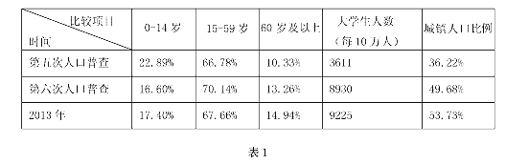
1．根据材料判断，下列说法与我国目前人口现状不符的是
A．老年人口数量一直明显上升
B．人口素质仍需不断提升
C．人口流动及迁移比较频繁
D．劳动年龄人口（15-59岁）数量一直明显上升
2．针对上述人口变化特点，我国应该采取的措施是
①改变计划生育政策，促进人口增长 ②继续健全社会养老保障体系 ③大力发展教育、科学技术事业 ④改革户籍政策，引导人口流动 ⑤积极鼓励境外移民
A．①②③ B．②③④ C．②③⑤ D．①②③④⑤
有人把城市楼房超过90米部分的高度之和称为“城市个头”。2011年香港和重庆“城市个头”在中国排名靠前。据此完成第3题。
3．香港“城市个头”比重庆高，下列原因更合理的是香港
A．洪涝灾害更少 B．淡水资源更多
C．经济水平更高 D．土地成本更低
2012年12月17日，四川达州至重庆万州高速公路建成通车。下图为万达高速公路穿过川东山区的景观图，读图回答4-5题。
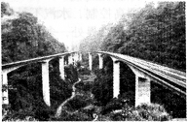
4．该路穿越山区时不呈“之”字型，而是逢山开隧道，遇沟建桥，尽量取最短距离。其原因主要是
①节省运营时间，提高运输效率 ②减少所经聚落，减少拆迁量 ③缩短公路里程，节省建设投资 ④减轻生态破坏
A．①④ B．②③
C．③④ D．②④
5．影响万达高速公路施工的最大障碍是
A．资金 B．地形 C．技术 D．移民
读下面甲、乙两国轮廓图，回答6-7题。
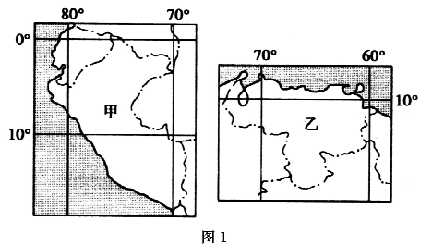
6．关于两国沿海气候的叙述，正确的是
A．甲国沿海干湿季分明 B．乙国沿海为热带雨林气候
C．甲国沿海降水稀少 D．乙国沿海冬雨夏干
7．乘船从乙国北部沿海到甲国西部沿海，按最近路线航行
①经过直布罗陀海峡 ②经过巴拿马运河 ③先逆流后顺流 ④先顺流后逆流
A．①③ B．②④ C．①② D．③④
热岛强度是指中心城区比郊区气温高出的数值大小，下图是“某大城市热岛强度日变化示意图”。读图回答8-9题。
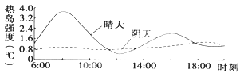
8．有关该城市热岛强度的描述，正确的是
A．晴天热岛强度一直高于阴天 B．阴天不存在热岛效应
C．晴天正午时，热岛强度最大 D．晴天时，热岛强度会出现两个峰值
9．对城市热岛强度成因的分析，正确的是
A．城市绿化越好，热岛强度越高
B．热岛强度仅受天气状况影响
C．地势低洼的地区，热岛强度较小
D．上午8时的峰值与人流、车流高峰期有关
下图为黄土高原局部黄土分布等值线图，实线是黄土表面等高线，虚线是黄土底面（基岩表面）等高线（单位：米）。读图回答10-11题。
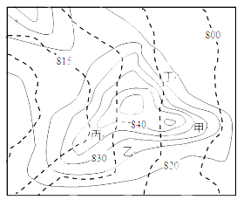
10．甲处黄土层的最大厚度可能达到
A．24 B．34 C．36 D．42
11．3月21日傍晚，最有可能看到日落的地点是
A．甲 B．乙 C．丙 D．丁
第II卷（非选择题）
包括必考题和选考题两部分。第36～41题为必考题，每个试题考生都必须作答。第42～48题为选考题，考生根据要求作答：
36．（24分）读图和材料，回答下列问题。
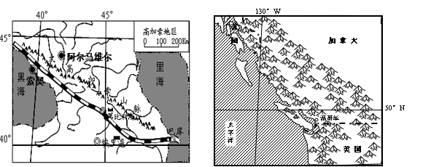
材料一 2014年2月7日至23日，第22届冬奥会在俄罗斯黑海之滨的索契成功举行。索契独特的地理优势，使之成为世界纬度最高的亚热带气候区，是俄罗斯唯一具有亚热带风情的旅游度假胜地，被称为俄罗斯的夏日之都。
材料二 索契和温哥华（第21届冬奥会主办城市）所在地区局部图
（1）读图归纳索契和温哥华地理位置的共同点，并简要说明两地区建滑雪场共同的有利自然条件（8分）

（2）比较温哥华与索契气候特征的主要差异，并说明原因。（8分）

（3）长期以来，里海所在地区成为世界大国争夺热点，简述其周围地区的优势能源资源及该地区面临的主要环境问题有哪些? （8分）

37．（22分）阅读图文资料，回答下列问题。
材料一 新疆是我国重要的棉花产区，产量占全国的三分之一。国家《纺织工业调整和振兴规划》明确提出“把新疆建成依托内地、面向中亚乃至欧洲的纺织品服装出口加工基地”。
材料二 中国纺织服装加工企业转移示意图
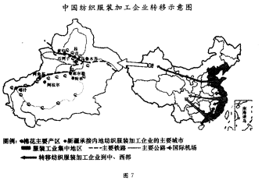
（1）分析新疆承接纺织服装加工业的优势条件。（8分）

（2）简析东部地区保留纺织服装业的研发设计、市场营销部门的原因。（6分）

（3）为提高棉花产量，新疆某地区近年大力扩大棉田面积，这可能引起环境问题，以某问题为例，简析其成因及防治措施。（6分）

请考生在第42、43、44三道地理题中任选一题做答，如果多做，则按所做的
第一题计分。作答时用2B铅笔在答题卡上把所选题目的题号涂黑。
42．【旅游地理】（10分）
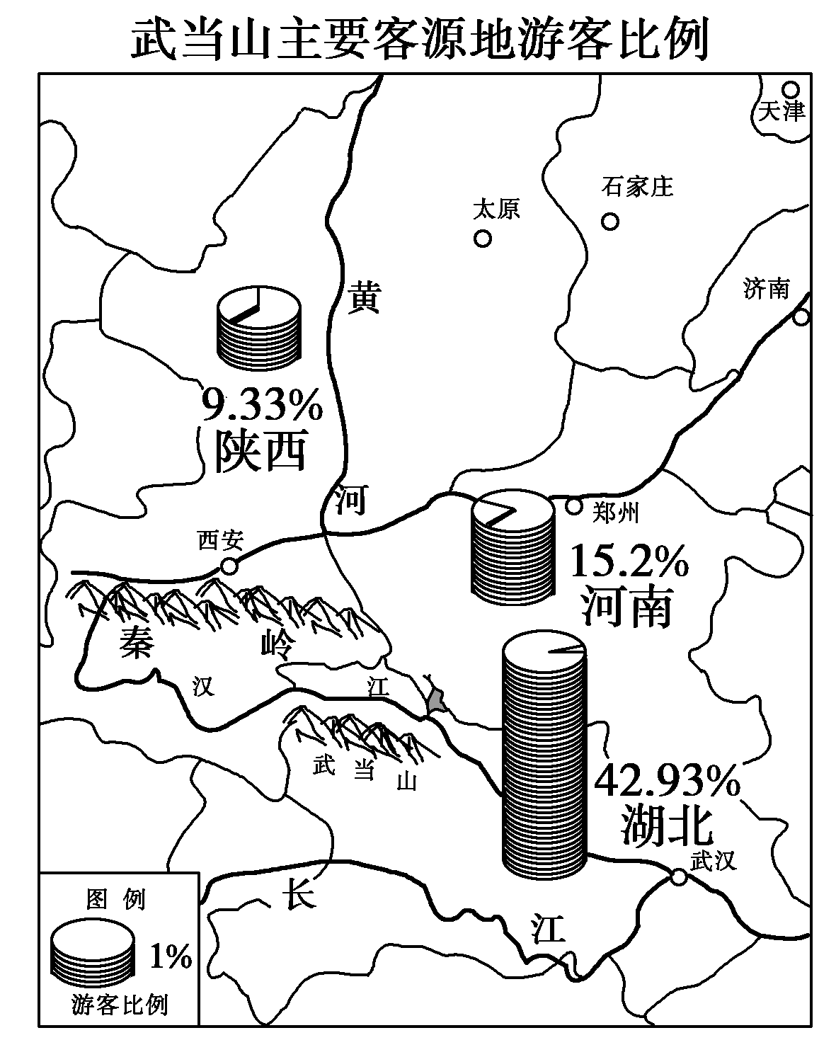
阅读图文资料，完成下列要求。
武当山位于湖北境内，主峰海拔1612米，年降水量900-1200毫米，多集中于夏季，常出现暴雨。昔日的道教圣地如今已成为人们旅游观光的好去处。每年农历3月3日的武当山庙会都会举办一系列的融道家文化、武当武术、民俗风情为一体的民间文化活动。每年9月或10月，政府都会举办为期4天或1个月的武当山国际旅游文化节，扩大了对外宣传，促进了武当山旅游业的发展。
（1）分析春、秋季节是武当山旅游最佳季节的原因。（6分）

（2）河南和陕西都是湖北的邻省，但来武当山的游客数量河南远多于陕西，试分析原因。（4分）

43．【自然灾害与防治】（10分）
雾是悬浮于近地面大气层中的大量水滴或冰晶，使水平能见度小于1千米的现象。图a和图b分别是1986—2007年四川省乐山市和峨眉山雾日的月际变化图。根据图文材料回答下列问题。
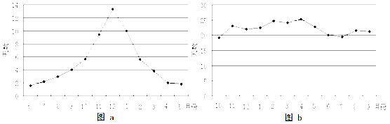

简述乐山市与峨眉山雾日的差异及原因（10分）

44．【环境保护】(10分)阅读图文材料，完成下列要求。
材料一 十八大报告中提出“努力建设美丽中国，实现中华民族永续发展”，使“美丽中国”成为社会各界关注的新词。但城市垃圾使“美丽中国”成为尴尬的场景。我国城市生活垃圾产量大，处理方式主要有填埋、焚烧、堆肥及其它方式，目前处理能力约占总量的80.3%。
材料二 我国采用垃圾焚烧发电的方法来处理城市垃圾，但遭到有些人反对，有些居民去问责当地城市管理委员会。
（1）我国城市生活垃圾处理方法采用填埋会在哪些方面影响中国的“美丽”？(4分)

（2）材料二中，垃圾焚烧发电的方法遭到有些人的反对，如果你也是持反对意见的居民之一，说明反对的理由。(6分)

弥勒市2014—2015高三年级模拟测试（一）

地理答案
一、选择题
1－5 D B C A B 6－11 C B D D B C
二、综合题
36．（1）位置的共同点：均位于北半球；中纬度；国土西南端（山麓地带），西面临海。（2个要点共4分）共同的有利条件：两地区均是背靠山地，坡度适宜；冬季，山地气温低；受中纬西风影响，且有地形抬升，降雪量大，山地积雪多，利于滑雪场的建设（任答2点4分）。
（2）差异：温哥华比索契的气温年较差更小，（2分）降水季节分配均匀（冬夏季降水均较多）年降水量更多。（2分）因为温哥华终年受中纬西风影响，气候的海洋性强，（2分）而索契夏季受副热带高压影响，夏季气温较高，降水较少。（2分）
（3）优势能源：石油资源丰富（2分） 环境问题：由于入湖水量减少，水面下降，湖水的盐度升高（2分）；由于石油开采，水面偶发石油污染（2分）；周围农业生产不合理用水造成土地盐碱化，土地沙化严重等（2分）。

37．（1）是我国重要的棉花产区，靠近原料地；连接国内外的铁路和公路线利于原料运输和产品外运；（纺织业属于劳动密集型产业），劳动力价格低廉；土地租金低，（内部交易成本低）；国家纺织工业调整政策支持；西临中亚，国际国内市场广阔。（每点2分，答出五点得10分）
（2）东部科技发达，人才聚集；（2分）具有稳定的消费市场（或原有的销售渠道好；或消费市场广阔）；（2分）易于获取市场信息。（2分）
（3）例1：荒漠化（2分） 原因：开垦荒地破坏植被，易引起荒漠化（2分） 措施：恢复植被（2分）（或退耕还植被；或加大科技投入，提高单位面积产量，减少荒地开垦）
例2：盐渍化（2分） 原因：干旱区大水漫灌（或不合理灌溉）易导致盐渍化（2分） 措施：合理灌溉，有灌有排（2分）
例3：生态环境失衡或水资源短缺（2分） 原因：棉田灌溉过度用水加剧水资源短缺，导致脆弱的生态环境失衡（2分） 措施：发展节水农业，对水资源统筹管理（2分）

42．⑴春秋季节气温适宜、天气晴好（2分）；暴雨、洪涝等影响旅游行程的自然灾害少（2分）；春季的庙会和秋季的国际旅游文化节都是具有特色的人文旅游资源（2分）。（答对三点可得满分6分）
⑵河南比陕西人口多，客源市场大（2分）；河南比陕西经济发达（2分）；虽然都是邻省但陕西由于秦岭的阻隔，距离稍远，交通不便（2分）。（答对任意两点可得满分4分）

43．乐山市冬季雾日多（11月—次年1月雾日多），峨眉山各月雾日差别不大（2分）；峨眉山年均雾日比乐山市多（2分）。原因：乐山市和峨眉山位于我国湿润地区，空气湿度大（2分）；乐山市海拔低，夏季气温高,不易成雾；冬季气温低，水汽易饱和而多雾（2分）；峨眉山海拔高，全年气温低，水汽易饱和而多雾（2分）。

44．(1)垃圾填埋会造成大气污染、地下水污染；会占用城郊宝贵有限的土地资源。（4分）
(2)垃圾焚烧发电技术要求高。（2分）如果技术与管理跟不上，会导致二次污染大气，严重影响居民身体健康。（2分）垃圾焚烧会造成资源浪费，因为我国大部分城市没有实行垃圾分类，部分有用的垃圾被焚烧。（2分）（共6分）

